

NOMBRE DEL ALUMNO: RAMIREZ VAZQUEZ MARIA GUADALUPE

ACTIVIDAD: MAPA CONCEPTUAL

NOMBRE DE LA MATERIA: MICROBIOLOGIA Y PARASITOLOGIA

NOMBRE DEL PROFESOR: ING. ARREOLA JIMENEZ EDUARDO ENRIQUE

TAPACHULA CHIAPAS, A 29 DE ABRIL DEL 2023

**INTRODUCCION**

El estudio microbiológico de muestras de tejidos y líquidos corporales permite establecer el diagnóstico etiológico de diferentes enfermedades infecciosas. Por tal motivo es importante garantizar la calidad en la obtención de la muestra y la información que debe acompañarla durante el proceso que comienza en la fase previa al análisis, que incluye la preparación, la obtención y el transporte, lo cual concluye en el análisis de la muestra. El estudio microbiológico de muestras de tejidos y líquidos corporales permite establecer el diagnóstico etiológico de diferentes enfermedades infecciosas. Por tal motivo es importante garantizar la calidad en la obtención de la muestra y la información que debe acompañarla durante el proceso que comienza en la fase previa al análisis, que incluye la preparación, la obtención y el transporte, lo cual concluye en el análisis de la muestra.

La manipulación inapropiada puede convertirse en una fuente de riesgo biológico para las personas que están en contacto o para el medio ambiente. Utilizar los elementos de protección personal necesarios para evitar exposición con riesgo biológico, de acuerdo con la fuente de la muestra.

• Protección ocular: gafas o mascarilla con visera.

• Mascarilla.

• Guantes.

• Bata.

• Contenedores para especímenes, a prueba de fugas y de fácil sellamiento.

Cumplir con las recomendaciones de manejo de elementos corto- punzantes:

• No reenfundar agujas.

• Disponer y utilizar adecuadamente el contenedor para corto punzantes

• No transportar jeringas con agujas. Se recomienda transferir el

aspirado a un tubo estéril.

En caso de accidente con riesgo biológico, avisar inmediatamente según las recomendaciones del protocolo de accidente de trabajo con riesgo biológico institucional.

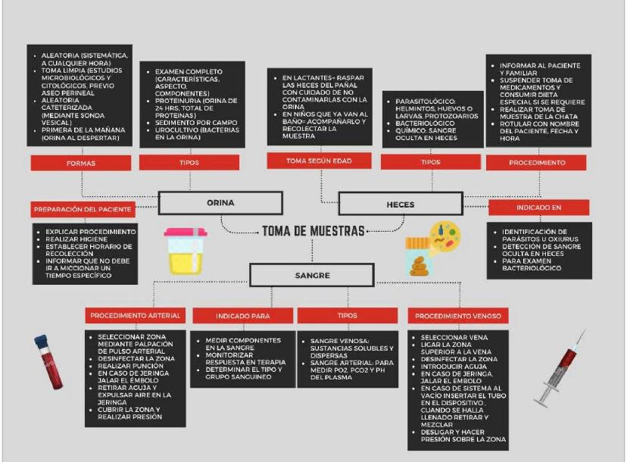

**BIBLIOGRAFIA**

González Cuellar, Ma Patricia; Enríquez Iguarán, Daibeth. Manual para la toma de muestras para análisis microbiológico. 1ª edición. Ed. Linotipia. Bogotá, Colombia. 2008